**Αθήνα:** 28.09.2020

**ΑΝΑΚΟΙΝΩΣΗ**

**Τα Νέα της ΕΣΑμεΑ, επεισόδιο 3 σεζόν 2**

Τα Νέα της ΕΣΑμεΑ, όπως προβλήθηκαν το Σάββατο 26 Σεπτεμβρίου στο κανάλι της Βουλής!

<https://www.youtube.com/watch?v=J7FlEODu880&feature=share&fbclid=IwAR386RKDyGtKVmcup6yv6Vp4dqZk76iaBSNcydYGcHXKTpor8NJdGN24pL4>

Καλή θέαση!

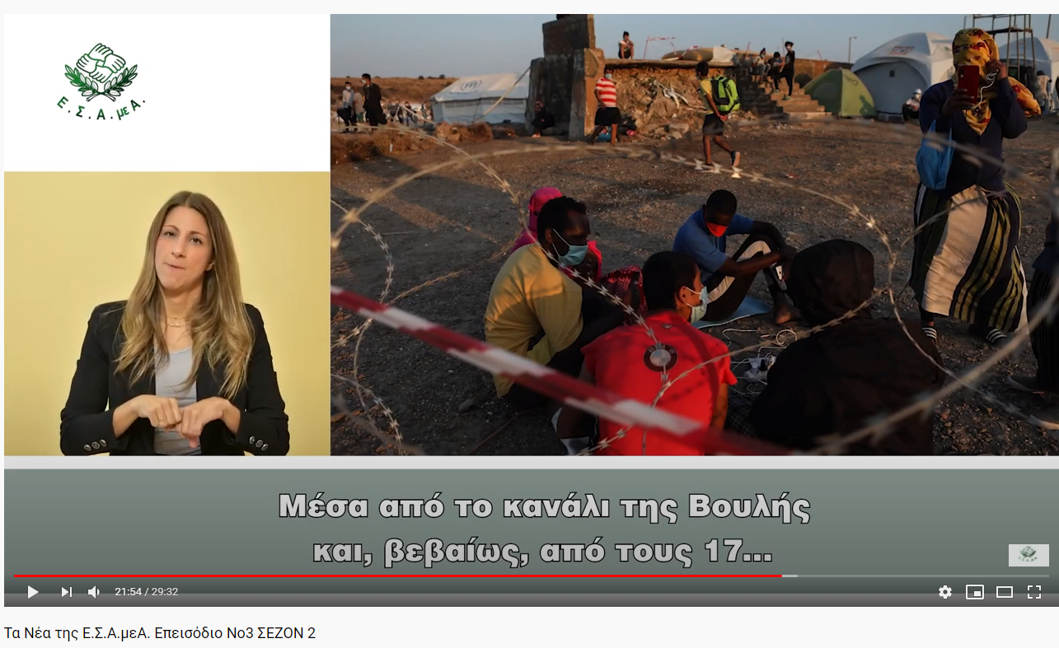

Τώρα μπορείτε να ενημερωθείτε για όλες τις εξελίξεις στο χώρο της Αναπηρίας στην ιστοσελίδα της Ε.Σ.Α.μεΑ.: [www.esaea.gr](http://www.esaea.gr/) ή [www.esamea.gr](http://www.esamea.gr/).

|  |  |
| --- | --- |
| Λογότυπο προσβάσιμου εγγράφου MS Word (*.docx) | **Προσβάσιμο αρχείο Microsoft Word (*.docx)**  Το παρόν αρχείο ελέγχθηκε με το εργαλείο ***Microsoft Accessibility Checker*** και δε βρέθηκαν θέματα προσβασιμότητας. Τα άτομα με αναπηρία δε θα αντιμετωπίζουν δυσκολίες στην ανάγνωσή του. |